Desarrollo de Sistemas Interactivos - 62GIIN
Actividad 2 - Portafolio
Gagliardo Miguel Angel
11 de Enero de 2025

Introducción
El diseño de interfaces para aplicaciones web se ha convertido en un elemento clave para garantizar una experiencia de usuario eficiente, atractiva y accesible. En el marco de este proyecto, se busca desarrollar un sistema interactivo para la Asociación Europea de Chefs (AEC), cuyo objetivo es consolidar una plataforma web donde los usuarios puedan compartir y valorar recetas culinarias.
El propósito de esta (actividad 2) es crear el diseño de las interfaces de la aplicación, representando las funcionalidades clave necesarias para alcanzar los requisitos funcionales previamente establecidos.
A lo largo de esta actividad, se ha seguido el enfoque de Diseño Centrado en el Usuario (DCU), con el objetivo de crear un prototipo que no solo sea funcional, sino también intuitivo, accesible y agradable para los usuarios de todas las edades y capacidades. El prototipo que se presenta incluye los requisitos de interfaz, navegación y transacciones, asegurando que las funcionalidades sean fáciles de usar y navegar.
Este informe presenta el prototipo de interfaz, las justificaciones para los objetos de interfaz utilizados, la disposición de los mismos en las distintas funcionalidades y la navegación entre los contenidos relacionados con la alimentación sana. Además, se discuten las conclusiones derivadas de este proceso de diseño, los aprendizajes obtenidos y las recomendaciones para futuras mejoras.

Maquetación de Requisitos
Requisito funcional RF8
RF8. Valorar una receta en la aplicación
Categoría | Requisito funcional
Razón | Permitir que los usuarios valoren las recetas
Descripción | En la página de receta los usuarios podrán valorar la receta con un sistema de 1 a 5 estrellas para proporcionar una retroalimentación sobre la calidad de la misma.
Origen | AEC
Prioridad | Alta
Dependencia | Padres: RF1, RF2 y RF3
Historia | V.0 – Especificación del Requisito

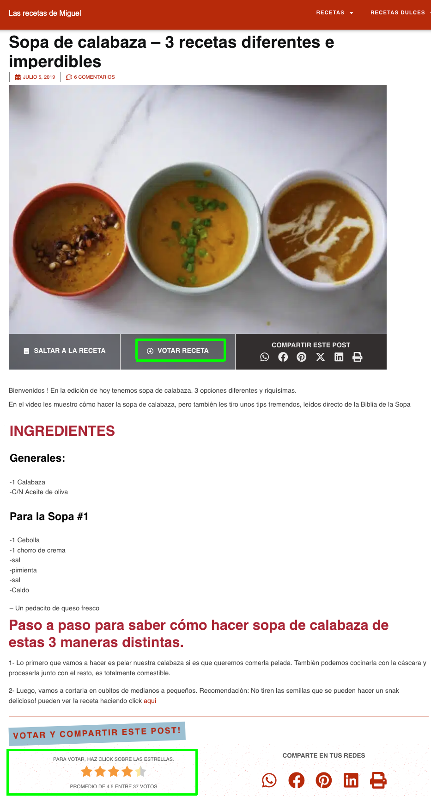

Requisito funcional RF8.1
RF8. Valorar una receta
Categoría | Requisito funcional
Razón | Permitir que los usuarios valoren las recetas
Descripción | El sistema debe permitir al usuario autenticado valorar una receta, mostrando un mensaje de confirmación o una animación, indicando que la valoración ha sido guardada correctamente.
Origen | AEC
Prioridad | Alta
Dependencia | Padres: RF1, RF2 y RF3
Historia | V.0 – Especificación del Requisito

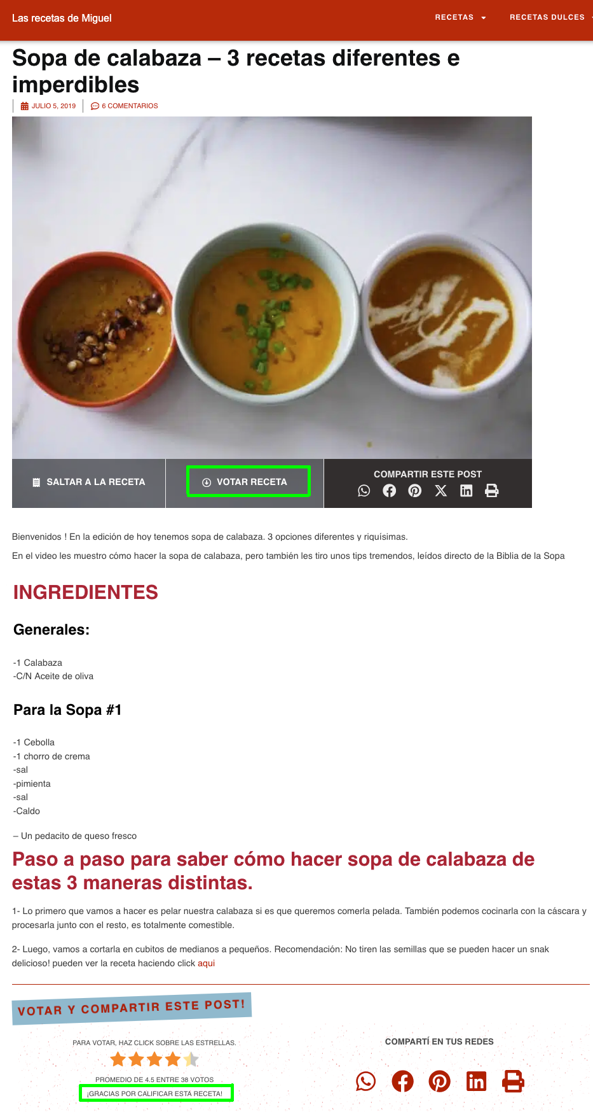

CONCLUSIONES
El diseño de las interfaces para la funcionalidad de valoración de recetas ha permitido crear una experiencia de usuario clara e intuitiva, alineada con los principios de Diseño Centrado en el Usuario (DCU). Las maquetas desarrolladas muestran cómo se implementa un sistema de valoración visual mediante estrellas, proporcionando a los usuarios una forma fácil y rápida de expresar su opinión sobre las recetas. Además, se han considerado aspectos clave como la retroalimentación visual tras registrar la valoración, lo que contribuye a una interacción fluida y satisfactoria. A través de estos diseños, se busca asegurar que la plataforma sea accesible, eficiente y atractiva para los usuarios, fomentando una participación activa en la valoración de recetas y el intercambio de experiencias dentro de la comunidad.

BIBLIOGRAFIA UTILIZADA
Isabel Fayos. 62GIIN, Desarrollo de Sistemas Interactivos, Universidad Internacional de Valencia. Diapositivas de clases y manual de la asignatura.
Nielsen, J. (1994). Usability Engineering. Academic Press.

